观 察 记 录
时 间：2018.7.12 班级：木荷树班 记录:陶子

一、晨间情况:

夏天热情似火，下了一夜的大雨，冲刷了城市的这么多天的高温烦闷，树叶也被雨水冲刷得焕然一新，微风轻吹，空气清新，清晨小鸟叽叽喳喳的在枝头唱着快乐的歌。木荷宝贝张轶尧、李沐和、刘恩池已经早早来到幼儿园开启美好的一天。

二、整体情况：
今天的营养早餐是西红柿打卤面、水煮鸡蛋；营养午餐是：豇豆炒肉丝、芹菜炒豆干、冬瓜鸭汤、葡萄干米饭； 午点是：西瓜火龙果；营养晚餐是：营养菌丝、油盐卷、红枣粥。
美味的营养早餐过后陶子带着已经吃完饭的小朋友进行了我们的儿歌复习《小小手》、《虫儿飞》当所有小朋友都吃过早饭后，陶子为小朋友们带来一节有趣的户外游戏安全课《我会玩沙子》，小朋友通过实际生活经验知道沙子不能吃；知道在玩沙子的时候不随意的用玩沙工具打闹；在游戏中体验与伙伴合作的乐趣。陶子以谈话的形式和小朋友开始今天的课程。陶子问：小朋友们喜欢玩沙子吗？小朋友们都兴奋的说：“喜欢。”接着陶子又问：小朋友们知道在户外沙池进行游戏的时候我们要怎么做吗？李震轩大声地说：“玩沙子不可以放进嘴巴里。” 张轶尧：“沙子不能随便撒到草坪上，非常的危险。”程芷馨：“沙子不能扬起来，会眯到眼睛。”刘恩池：“玩沙工具也不可以放脸上，会给脸划伤的。”小朋友们知道的可真多呀。那么在生活中一定要注意日常生活中的小安全哟！接下来我们一起去户外看一看谁最会玩沙子吧！瞧，他们玩得真开心呀！
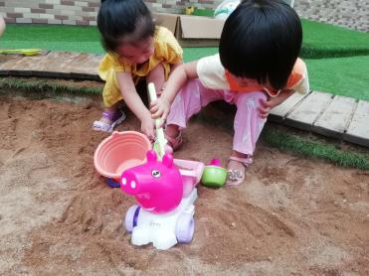
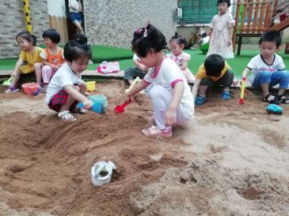
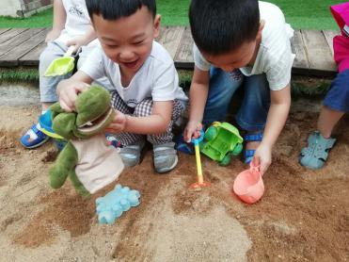

欢乐的时间总是过得飞快，转眼又到了我们才艺展示时间，蔡诗妍落落大方的走上舞台担任我们今天才艺展示的小主持人，接下来今天第一位上场的小明星是我们的程芷馨小朋友，她为我们带来的表演是手指游戏《园里的番茄》，宝贝自信的走上舞台,声音特别的洪亮，下次加上手上动作就更棒啦。接下来第二位上场的小明星是蔡诗妍宝贝为我们带来的表演是儿歌《小星星》，宝贝非常自信从容的走上舞台进行展示，声音非常的洪亮，演唱的特别有感情，很棒呦。第三位小明星是我们的霍慕鸯小朋友，宝贝为我们带来的节目是手指游戏《手指家庭》宝贝非常自信的的走上舞台，自信的介绍自己要表演的节目，绘声绘色的进行了表演，棒棒哒。接下来有请我们的第四位小明星付钰嘉，宝贝自信的走上舞台，可是在老师请她表演的时候，宝贝调皮的对着老师拌了一个鬼脸，但是宝贝没有进行才艺展示，为了让宝贝可以更加自信大方的展示自己，家长在家一定要为宝贝提前准备节目呦。今天的才艺展示到此结束，我们明天再见。

三、教师寄语:
1、7月份才艺展示的主题为《手指游戏》，请家长认真引导幼儿进行准备。明天的才艺小明星：李新岭、李京灿、李京隆、韩依蒙、高涵文。期待小朋友们的精彩表现哟！

非常感谢您对我们工作的支持与配合！

